山东经纬钢帘线科技有限公司
2024年度危险废物污染环境防治信息公开

根据相关规定，对我公司2024年度危险废物产生、处置情况予以公示。
一、危险废物产生、处置情况
2023年底库存量为0吨。
2024年度危险废物合计产生量为9834.42吨，其中废酸液（HW34）9711.2吨，占比98.75%；废碱液（HW35）59吨，占比0.60%；含锌污泥（HW17）47.86吨，占比0.49%；含铜污泥（HW17）2.34吨，占比0.02%；锌灰（HW23）1.34吨，占比0.01%；废活性炭（HW49）0.8吨，占比0.01%；废氢氧化钠包装袋（HW49）1.04吨，占比0.01%；碱洗槽渣（HW17）1.04吨，占比0.01%；酸洗槽渣（HW17）0.78吨，占比0.01%；化镀槽渣（HW17）0.58吨，占比0.01%；化镀槽液（HW17）0.64吨，占比0.01%；废润滑油（HW08）7.22吨，占比0.07%；废助镀槽液（HW23）0.58吨，占比0.01%.
综合2023年危废库存量与2024年危废产生量，合计为9834.42吨，委外处置量64.22吨，自行利用量9770.2吨，2024年底贮存量0吨。
2024年危险废物产生、处置情况
序号 | 危废名称 | 危废代码 | 产生量/吨 | 处置量/吨 | 自行利用/吨 | 处置方式 | 处置单位 | 累计贮存量/吨
1 | 废酸液 | 900-300-34 | 9711.2 | / | 9711.2 | 自行利用 | / | 0
2 | 废碱液 | 900-353-35 | 59 | / | 59 | 自行利用 | / | 0
3 | 含锌污泥 | 336-052-17 | 47.86 | 47.86 | / | 委外处置 | 成武县元信昇环保科技有限公司 | 0
4 | 含铜污泥 | 336-062-17 | 2.34 | 2.34 | / | 委外处置 | 成武县元信昇环保科技有限公司 | 0
5 | 锌灰 | 336-103-23 | 1.34 | 1.34 | / | 委外处置 | 成武县元信昇环保科技有限公司 | 0
6 | 废活性炭 | 900-039-49 | 0.8 | 0.8 |  | 委外处置 | 成武县元信昇环保科技有限公司 | 0
7 | 废氢氧化钠包装袋 | 900-041-49 | 1.04 | 1.04 | / | 委外处置 | 成武县元信昇环保科技有限公司 | 0
8 | 碱洗槽渣 | 336-064-17 | 1.04 | 1.04 | / | 委外处置 | 成武县元信昇环保科技有限公司 | 0
9 | 酸洗槽渣 | 336-064-17 | 0.78 | 0.78 | / | 委外处置 | 成武县元信昇环保科技有限公司 | 0
10 | 化镀槽渣 | 336-064-17 | 0.58 | 0.58 | / | 委外处置 | 成武县元信昇环保科技有限公司 | 0
11 | 化镀槽液 | 336-064-17 | 0.64 | 0.64 | / | 委外处置 | 成武县元信昇环保科技有限公司 | 0
12 | 废助镀槽液 | 336-103-23 | 0.58 | 0.58 | / | 委外处置 | 成武县元信昇环保科技有限公司 | 0
13 | 废润滑油 | 900-217-08 | 7.22 | 7.22 | / | 委外处置 | 淄博汇能环保科技有限公司 | 0
合计 |  |  | 9834.42 | 64.22 | 9770.2 |  |  | 0
注：我公司涉及自利用设施，产生的危废全部委托有相应危废处置资质的单位处置。

二、危险废物污染防治情况
山东经纬钢帘线危废库位于特钢集团浓水站西南角，占地面积450m²。按照《危险废物污染防治技术政策》、《危险废物收集 贮存 运输技术规范》 (HJ 2025-2012)和《危险废物贮存污染控制标准》（GB18597-2001）及修改单的要求建设，用于危险废物的暂时周转储存。
危废库内存储的危险废物主要为磷化渣、含锌污泥等，均采用密封存储，挥发量较小，现场无异味；
危废库建设阶段满足《危险废物贮存污染控制标准》（GB18597-2001）及其修改单的要求，对地面进行硬化和防渗处理，渗透系数小于10⁻¹²cm/s，危废库为一体化封闭建筑，满足“防风、防雨、防晒”要求，确保固体废物堆放不会对土壤、地下水产生影响。

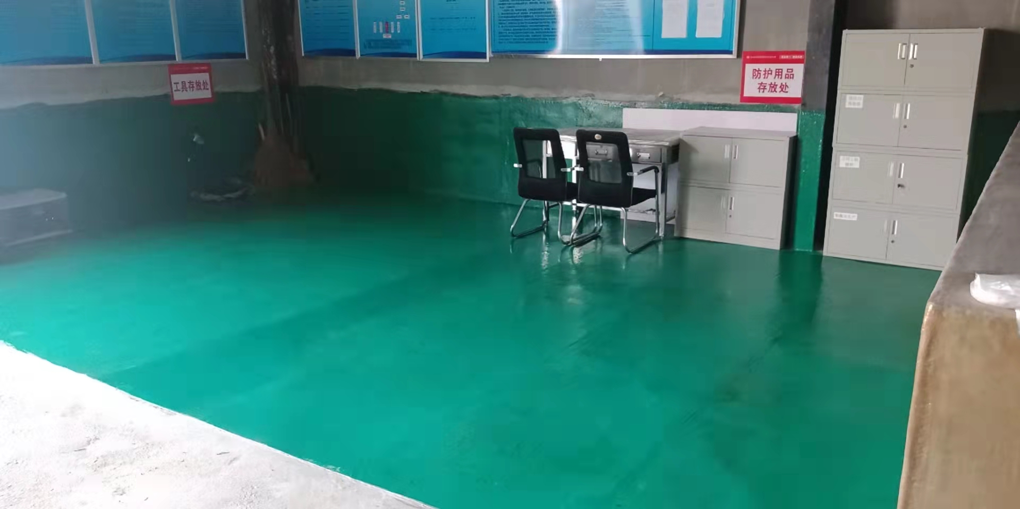 | 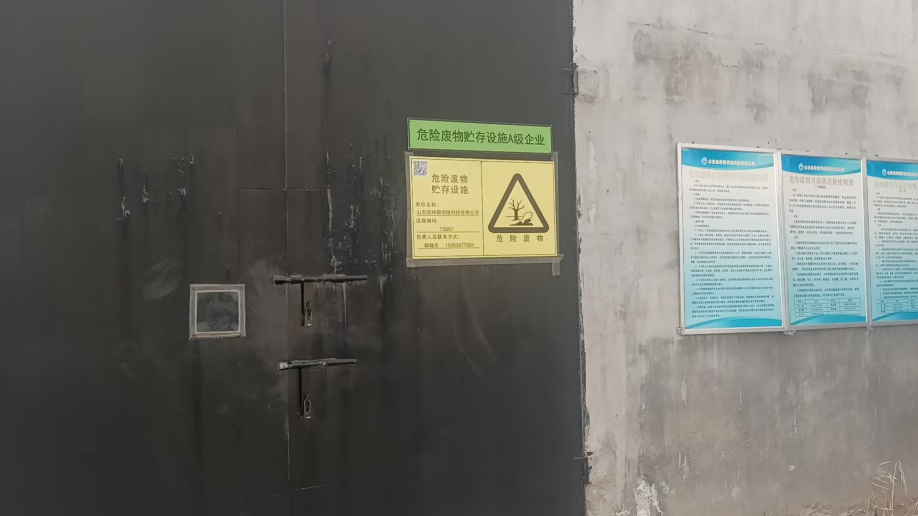 | 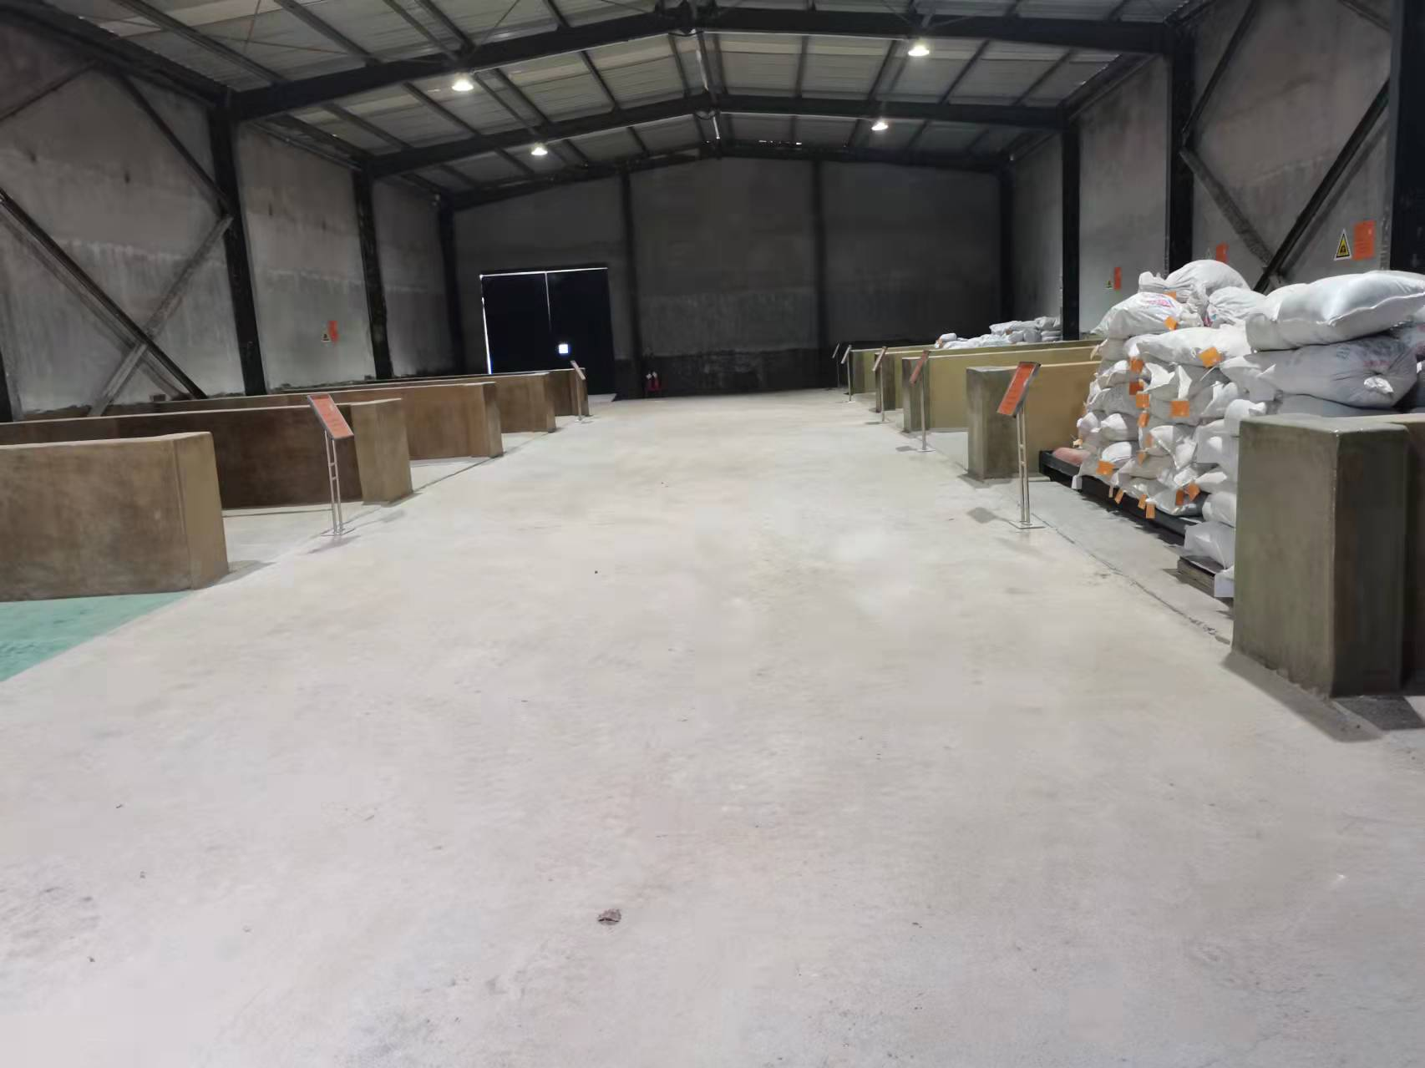
库位防腐防渗 | 危废库门口环保标识及管理制度 | 危险废物分区集中存放
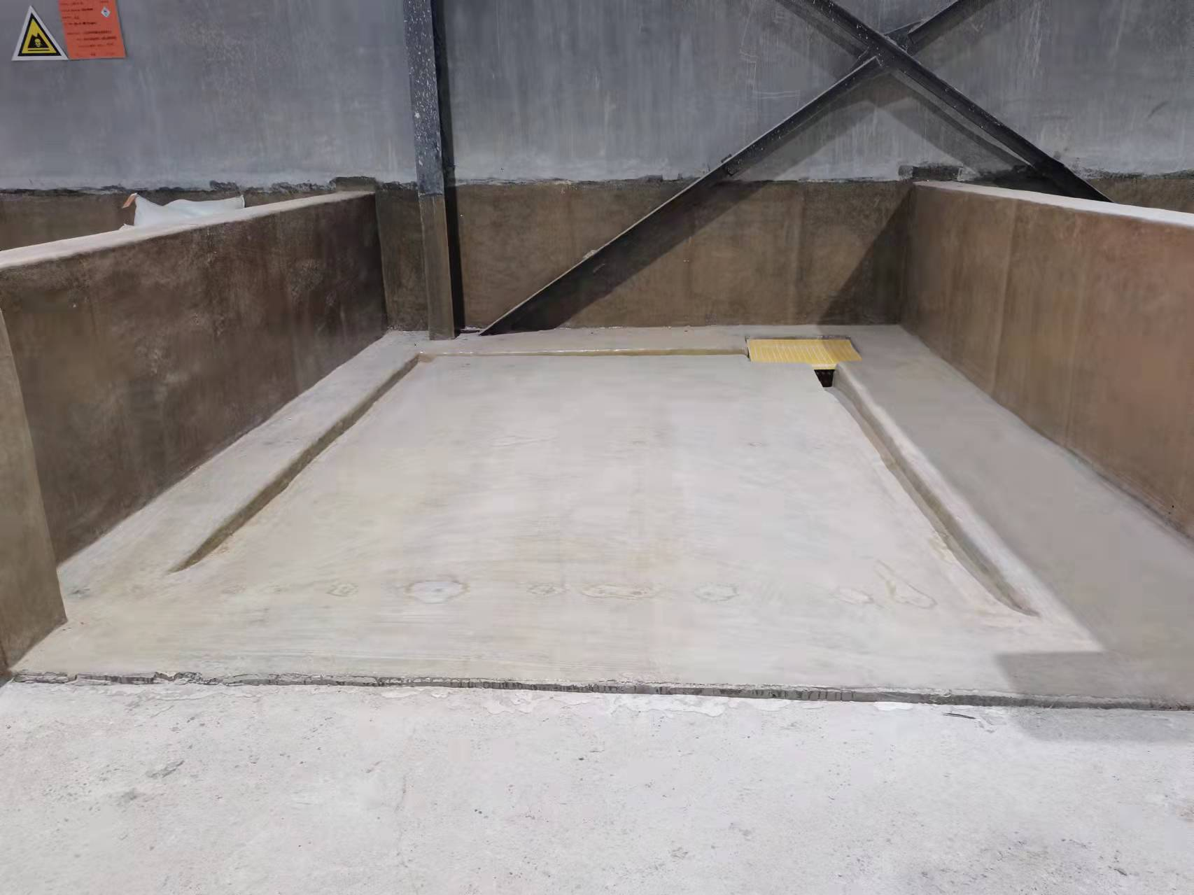 | 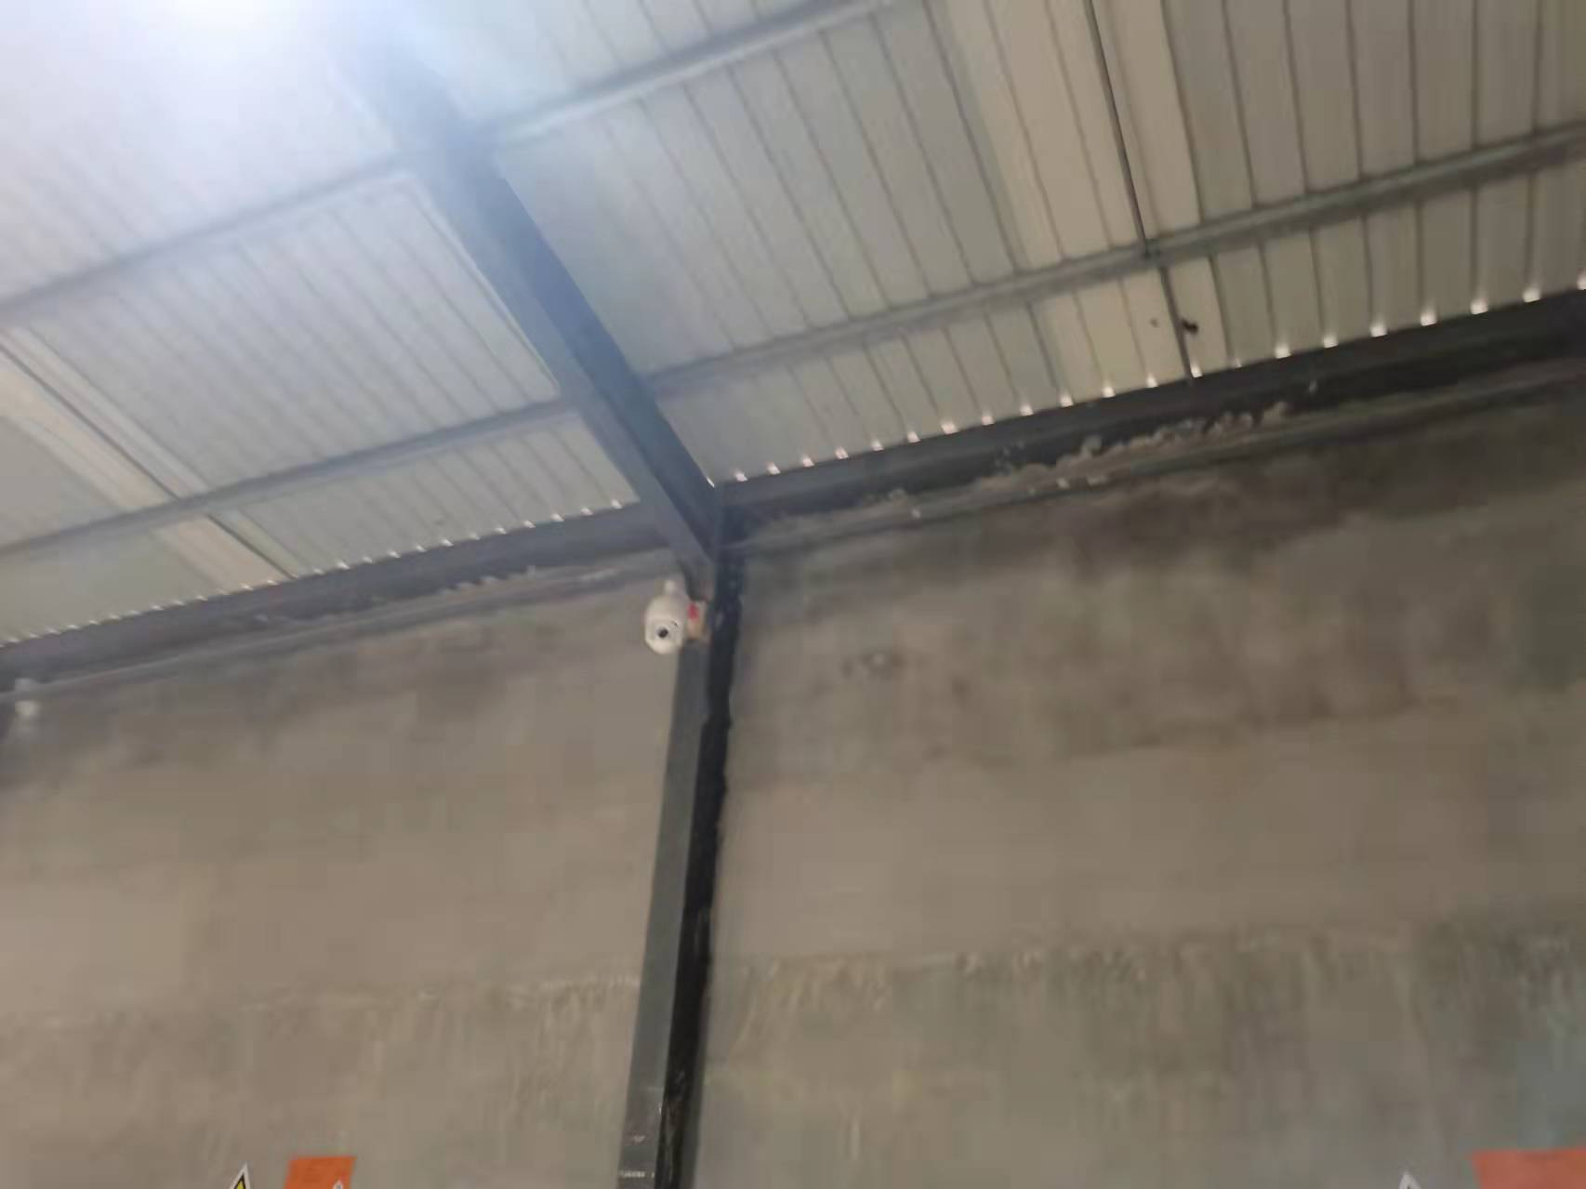 | 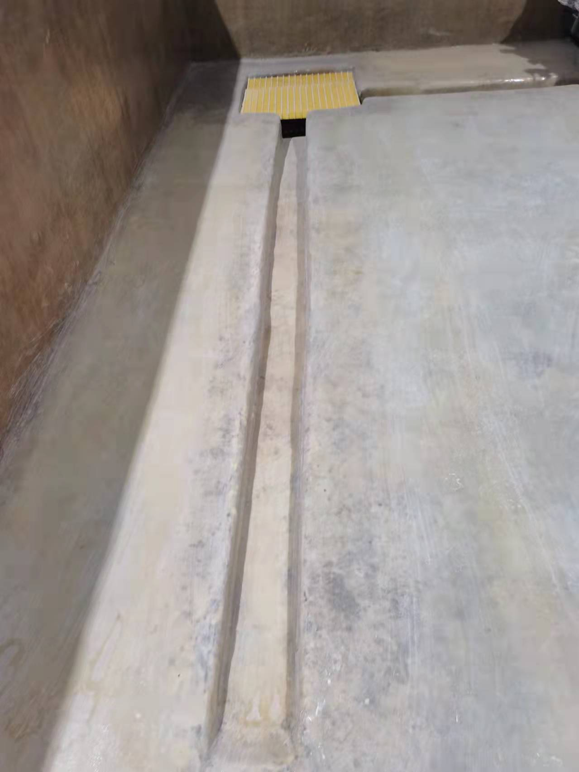
库位防腐防渗 | 视频监控系统 | 泄露导排沟及收集槽

